



|  |  |
| --- | --- |
| **课程名称：** | **项目管理** |
| **授课老师：** | **郭宁** |
| **学 院：** | **经济与管理学院** |
| **姓 名：** | **赵红玉** |
| **学 号:** | **21069100225** |
| **选课班级：** | **EM202035** |

**项目范围管理的综述与前沿发展**

**摘要：**项目范围管理是项目管理中至关重要的一部分，它涉及识别、定义、控制和确认项目的范围，确保项目目标的实现。本文通过对项目范围管理的综述和前沿发展的分析，旨在探讨其在项目管理领域的重要性和应用前景。

**关键词：**项目范围管理；范围规划；范围定义；范围创建；范围验证；范围控制；敏捷方法；人工智能

项目管理涉及整合管理、范围管理、时间管理、成本管理、质量管理、沟通管理等十大领域。其中，范围管理的重点是确定科研项目研制范围，明确项目的技术要求、质量要求、交付要求、服务要求等相关内容。范围管理和时间管理、质量管理、成本管理相辅相成、相互作用 ( 图 1) 。项目范围管理是项目管理中的重要领域，它涉及确定项目的可交付成果和所需工作的过程。正确管理项目范围对于项目的成功至关重要，因为范围的不明确性和变更可能导致项目目标的偏离。在过去的几十年中，项目范围管理的研究和实践取得了显著的进展，同时也面临着一些挑战和难题。随着技术和方法的不断发展，项目范围管理也在不断演进。本文将对项目范围管理的基本概念、关键过程、方法和工具进行综述，并探讨其前沿发展，以期为项目范围管理的研究和实践提供有益的参考。

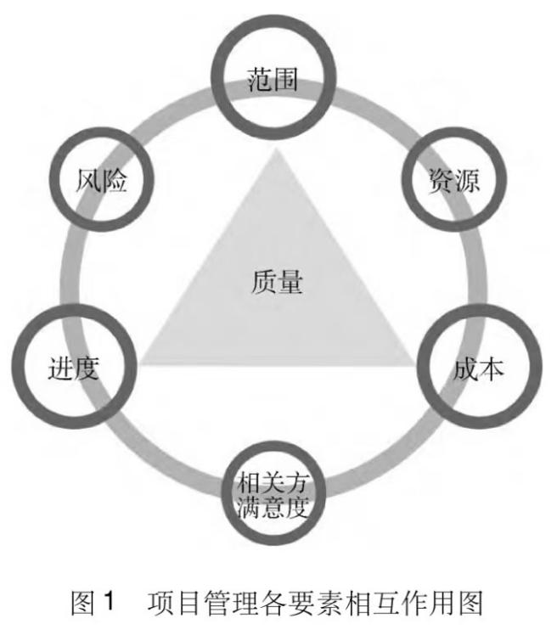

**1、项目范围管理的基本概念和关键过程**

施工企业面对如此庞大且复杂的项目，想要准确有效的完成工程任务，就必须在工程的各个阶段界定多重范围概念以达到有效管理的目的[1]。项目范围管理是指通过识别、定义、控制和确认项目的范围，确保项目目标的实现。在项目范围管理中，有五个关键过程：项目范围规划、范围定义、范围创建、范围验证和范围控制。

**1.1项目范围规划：**

项目范围规划是为了明确项目范围的目标和方法。在这个过程中，项目经理需要与项目团队和利益相关者一起，明确项目的目标、可交付成果、项目的边界和排除范围。通过项目范围规划，可以确保项目成果符合项目需求和利益相关者的期望。

范围管理计划是制订项目管理计划和其他范围管理计划的主要输入。以微波组件产品研制项目范围管理为例[2]，微波组件产品规划范围管理的输入文件包括研制任务书、项目管理计划、项目章程、事业环境因素和组织过程资产等，使用的工具与技术包括专家判断和会议评审等，输出文件包括范围管理计划和需求管理计划 ( 或者与用户签订的技术协议) 以及相关技术文件等。根据项目的难易程度和重要性，微波组件产品研制项目范围管理计划可以包含在项目管理计划中，也可以作为单独的文件; 可以是详细的或概括的文件，也可以是正式的或非正式的文件。作为项目研制内容的指导性文件或要求，范围管理计划能够对项目研制过程中的各节点尤其是里程碑节点实行有效的规划和管理。

**1.2范围定义：**

范围定义是指识别和文档化项目的全部工作要素、产品和交付物。在这个过程中，项目团队需要使用工作分解结构（WBS）等工具，将项目工作分解为可管理的任务和子任务。通过范围定义，可以明确项目的具体要求和可交付成果，为项目的实施提供指导。

范围定义是项目范围管理的第一步，它旨在明确项目要完成的工作内容，确保项目团队和利益相关方对项目的期望有一个一致的理解。为了更好地理解范围定义的重要性和实施方式，在进行范围定义之前，我们首先需要明确项目的背景和目标，以及与之相关的约束和假设，包括项目背景和目标和项目约束和假设。接下来，我们可以按照以下步骤来进行范围定义，包括确定项目的主要可交付成果，划定工作边界，识别项目的关键可交付成果和关键路径和确定项目的阶段和里程碑。

通过以上步骤，我们可以明确项目的范围，识别关键可交付成果和关键路径，并确定项目的阶段和里程碑。范围定义的结果将作为项目计划、项目执行和项目控制的依据，确保项目按时、按质、按成本完成。

**1.3范围创建：**

范围创建是指基于范围定义，执行项目工作以产生项目的可交付成果。在这个过程中，项目团队需要根据项目计划和范围定义，按照一定的方法和程序进行工作。通过范围创建，可以确保项目按照预期的方式进行，并产生符合项目需求的成果。

范围创建是项目范围管理的一个重要过程，它涉及明确项目的目标和可交付成果，以及确定项目的工作内容和边界。范围创建的目的是确保项目团队和利益相关方对项目的期望和目标有一个一致的理解，为项目的执行和控制提供清晰的指导。

**1.4范围验证：**

范围验证是指确认项目的可交付成果是否符合项目需求和利益相关者的期望。在这个过程中，项目团队和利益相关者需要进行检查和验收，以确保项目的可交付成果达到预期的质量和功能。通过范围验证，可以评估项目的成功程度，并进行必要的修正和调整。

范围验证是指项目完工交付、项目设计定型/鉴定或项目结题验收。当项目或阶段结束时，项目经理组织内部团队或用户开展项目范围确认或验收。主要包括核查项目计划规定范围内的各项工作或活动是否已经完成及完成程度、是否达到用户使用要求、是否能满足技术协议要求，项目相关文件资料 ( 技术协议、研制任务书、设计方案、设计图样、产品规范、技术说明书、标准化大纲、质量保证大纲等) 是否齐全并归档等。

**1.5范围控制：**

范围控制是指监督和控制项目范围的变化和不明确性。在这个过程中，项目经理需要与项目团队和利益相关者一起，确保项目范围的稳定性和一致性。通过范围控制，可以避免项目目标的偏离，并及时处理范围变更和风险。

范围控制是项目范围管理的一个重要过程，它涉及监督和管理项目的范围变更，以确保项目的交付物和目标保持一致。范围控制的目的是有效控制项目的范围变更，避免范围蔓延和项目目标的偏离。通过对微波组件产品研制过程的管控，防止项目范围的蔓延或缩小。这是由于项目范围缩小将无法满足用户需求，可能会导致项目失败; 项目范围蔓延可能导致项目无限制扩散，无法在既定的交付目标内完成研制工作，甚至导致研制经费预算严重超支，无法保证项目质量。同时，项目范围蔓延会增加研制难度，产生未知风险。因此，控制项目范围是保证项目成功的关键环节。

**二、项目范围管理的方法和工具**

在项目范围管理的研究和实践中，有许多方法和工具被提出和应用。这些方法和工具可以帮助项目经理更好地识别、定义、控制和确认项目的范围。以下是一些常用的方法和工具：

**2.1工作分解结构（WBS）：**

工作分解结构是一种常用的工具，用于将项目工作分解为可管理的任务和子任务。通过WBS，可以将项目的范围细化为具体的工作包，从而更好地组织和管理项目工作[3]。

**2.2需求管理：**

需求管理是指通过识别、分析、记录和确认项目需求，确保项目范围的稳定性和一致性。在需求管理中，可以使用需求追踪矩阵、需求优先级矩阵等工具，帮助项目经理和利益相关者更好地管理和满足项目需求。

**2.3变更控制：**

变更控制是指识别、评估和决策项目范围的变更。在变更控制中，可以使用变更请求、变更影响分析等工具，帮助项目经理更好地管理和控制项目范围的变化。在变更管理程序中，明确项目变更管理的规范化管理流程，详细描述变更控制的范围，各类变更的发起、审核、批准和执行等操作，才能在影响项目范围的变更发生时按照预定的管理流程及时进行严格的变更管理，评估其对项目范围造成的影响，并将这种影响带来的负面效果降到最低[4]。

**2.4规划工具：**

规划工具是指用于制定项目范围管理计划和项目进度计划的工具。常用的规划工具包括甘特图、网络图、里程碑图等，可以帮助项目经理和团队制定详细的项目计划，确保项目范围的实施和控制。

**2.5敏捷方法：**

敏捷方法是一种以迭代和增量方式进行项目管理的方法。在敏捷方法中，项目范围管理通过用户故事和产品特性的定义和优先级排序来进行，以确保项目的灵活性和响应能力[5]。

**2.6人工智能：**

人工智能在项目范围管理中的应用越来越广泛。通过使用机器学习和自然语言处理等技术，可以帮助项目经理更好地识别和分析项目需求，自动化范围变更的评估和控制，提高项目范围管理的效率和准确性[6]。

**三、项目范围管理的前沿发展**

随着技术和方法的不断发展，项目范围管理也在不断演进。以下是一些项目范围管理的前沿发展：

**3.1敏捷项目范围管理：**

随着敏捷方法在项目管理中的应用越来越广泛，敏捷项目范围管理成为一个重要的研究方向。敏捷项目范围管理强调团队合作和响应能力，通过持续交付和迭代开发来满足不断变化的需求[7]。

**3.2数据驱动的项目范围管理：**

随着大数据和数据分析技术的发展，数据驱动的项目范围管理成为一个新的研究方向。通过使用大数据和数据分析技术，可以帮助项目经理更好地识别和分析项目需求，提高项目范围管理的决策和预测能力。

**3.3自动化项目范围管理：**

随着人工智能和自动化技术的发展，自动化项目范围管理成为一个热门的研究领域。通过使用机器学习和自然语言处理等技术，可以实现项目需求的自动识别和分析，自动化范围变更的评估和控制，提高项目范围管理的效率和准确性。

**3.4范围管理的整合：**

范围管理不仅涉及到项目的范围，还涉及到项目的时间、成本、质量等方面。因此，在项目范围管理的前沿发展中，范围管理的整合成为一个重要的研究方向。通过将范围管理与时间管理、成本管理、质量管理等进行整合，可以更好地实现项目目标和利益相关者的期望[8]。

**四、总结**

项目范围管理是项目管理中至关重要的一部分，它涉及识别、定义、控制和确认项目的范围，确保项目目标的实现。在过去的几十年中，项目范围管理的研究和实践取得了显著的进展，并面临着一些挑战和难题。随着技术和方法的不断发展，项目范围管理也在不断演进，敏捷方法、人工智能等成为项目范围管理的前沿发展方向。通过对项目范围管理的综述和前沿发展的分析，可以更好地理解其在项目管理领域的重要性和应用前景，为项目范围管理的研究和实践提供有益的参考。

**参考文献**

[1]王 宇．EPC 模式下的工程项目范围管理成熟度研究［A］．山西建筑，2022．

[2]蒋华.微波组件产品研制项目范围管理实践［A］.项目管理技术,2023.

[3]朱静杰.HZ 公司广播报警项目范围管理研究.［F］.东北石油大学，2022.

[4]魏君言.兰生公司 MES 项目范围管理研究.［F］.东华大学，2021.

[5]张传涛.智慧运维SaaS平台项目范围管理研究.[F］.东华大学，2021.

[6]张知晓.PHS转型方向及其网络改造项目范围管理方法.[F］.北京邮电大学，2009.

[7]赵 鸣.Z 高校教学管理系统项目范围管理关键影响因素研究. [F］.浙江大学，20021.

[8]刘泉.探究军工企业中项目范围管理方法.［A］.管理科学,2023.